## horizontal line



Adoración y Alabanza Ebenezer

08.28.2016

**─**

Lindsay Gonzalez

Iglesia Evangelica Ebenezer

5820 Riverdale Rd.

Riverdale, MD 20737

# Trasfondo

El propósito de grupo de adoración y alabanza en Ebenezer es para edificar y fortalecer el cuerpo de Cristo, dirigiendo a nuestra congregación a entrar en la pura presencia de Dios. Queremos que los congregantes experimenten un encuentro divino con el Señor, y sus corazones se preparen para recibir las enseñanzas de la palabra de Dios. Deseamos ser verdaderos ministros de alabanza y apasionados adoradores, y deseamos crecer y someternos al propósito y plan primordial para cada uno de nosotros; evangelizar, incorporar y discipular a otros.

Dios nos está llamando a más de lo que podemos imaginar. Él está revelando una visión para el equipo de Adoración y Alabanza Ebenezer para 2017.

# Objetivos

1. Estamos siendo llamados a entrar en una relación personal con nuestro creador.
2. Ayudarnos en nuestro caminar con Dios.
3. Empezaremos leyendo un libro y haciendo estudios juntos antes de ensayar.
4. Prepararemos nuestros corazones antes del ensayo con un tiempo de estudio y oración.
5. Antes de invitar a otros para adorar, oraremos pidiendo el favor y purificación de Dios.
6. Estableceremos reglas para orientarnos y así glorificando a Dios- cuál es nuestra meta principal.
7. Implementaremos un equipo de oración para ayudarnos conquistar en esta guerra espiritual en la cual nos encontramos.
8. Amaris se incorporara al grupo y cooperara con el apoyo espiritual para el equipo.
9. Incorporaremos talleres en casa al transcurso del año.
10. Asistiremos a talleres fuera de nuestra iglesia.
11. Reconoceremos nuestros cumpleaños y mejoramiento al transcurso del año.
12. Creceremos juntos y aprenderemos amarnos más este año.
13. Buscaremos incorporar a otros al equipo y discipularlos espiritualmente y técnicamente.
14. Nos reuniremos cada tres meses para re evaluar nuestro progreso y para edificarnos los unos a los otros.
15. Obedeceremos el mandamiento principal al evangelizar, incorporar y discipular a otros.
16. Continuamente reflexionaremos en la visión y misión de nuestra iglesia para mantener unidad como cuerpo de Cristo.

**Visión:** Una Iglesia Cristocéntrica, que impacta con el evangelio, testimonio, y amor al mundo.

**Misión:**

Somos una iglesia misionera (Hech 1:8).

Que forma discípulos de Jesucristo (Mat 28:19-20).

Enseñándoles con la palabra de Dios (Hebr 4:12).

Para ser verdaderos adoradores de Dios (Jn 4:23-24).

Que aman y oran por el mundo entero (Snt 1:27).

# Plan de Acción

Fuimos lanzados un reto recientemente, como equipo de adoración y alabanza dos semanas atrás cuando nuestros pastores y ancianos reiteraron la importancia del equipo de adoración y alabanza en la iglesia; por lo tanto, la importancia que cada integrante del equipo este bien con Dios.

## Devocionales Diariamente

Diligentemente buscaremos el favor de Dios, leyendo su palabra, orando, entrando en comunión los unos con los otros, y compartiendo nuestra fe con otros. También, empezaremos leyendo *El Hacedor de Círculos,* y estaremos haciendo estudios juntos. Buscaremos al Señor antes del ensayo y antes de ministrar a su pueblo.

## Reuniones Trimestrales

Evaluaremos nuestro progreso cada tres meses. Nos reuniremos como equipo para determinar dónde nos encontramos en nuestro caminar espiritual con Dios. Nos seremos sinceros los unos a los otros. Determinaremos donde estamos en nuestra preparación de nuestros dones y talentos espirituales que Dios nos ha confiado.

## Talleres Trimestrales

Tendremos talleres de adoración y alabanza donde enseñaremos y aprenderemos juntos como pulir nuestros instrumentos y sobresalir en la obra de Dios en nosotros. Tendremos un tiempo de reflexión sobre la esencia de la adoración y alabanza; su principio, su propósito, y su meta principal. Tendremos un tiempo de crecimiento como equipo, y nos ayudaremos con nuestras luchas.

## Lanzaremos un grupo de Adoración y Alabanza Juvenil

Es necesario crecer y multiplicarnos, por lo tanto, comenzaremos a orar y rogarle a Dios por una multiplicación de nosotros mismos en las generaciones del futuro; de manera que, en nuestra ausencia, el trabajo de Dios continúe. Oraremos por jóvenes y niños apasionados, y llenos de energía para servir a Dios en la adoración y alabanza en espíritu y verdad. De vuelta, a modo de orar por nuestros jóvenes y niños, nuestros corazones se abrirán aún más para poder recibir una visión y sentido con respecto al equipo de adoración y alabanza- un desafío para trabajar juntos para la gloria de Dios.

# Pasos Hacia Adelante

## Esta semana nos reuniremos para repasar y aceptar el compromiso como grupo de adoración y alabanza

## Lanzaremos la visión para el año al grupo de adoración y alabanza

## Como equipo de adoración y alabanza, presentaremos un calendario al liderazgo de la iglesia

## Haremos un concierto en la primavera del 2017

## Planificamos un servicio a nuestra comunidad como equipo de Adoración y Alabanza para Noviembre, 2016.

## Tendremos un taller cada tres meses empezando en Septiembre

## Re evaluaremos nuestro progreso como equipo e individualmente cada tres meses

## Apoyaremos nuestra iglesia alcanzado a otros para Cristo, apoyando actividades de alcance en nuestra iglesia

## Empezaremos a orar por la juventud en la iglesia e identificar y monitorear a nuevos, pero verdaderos adoradores

## Haremos especiales con la juventud y niñez

## Organizaremos un día de creatividad para los niños así ayudándolos a ejercer sus dones y talentos

## Trabajaremos con los niños y jóvenes que muestran interés en adorar y alabar a Dios

## 

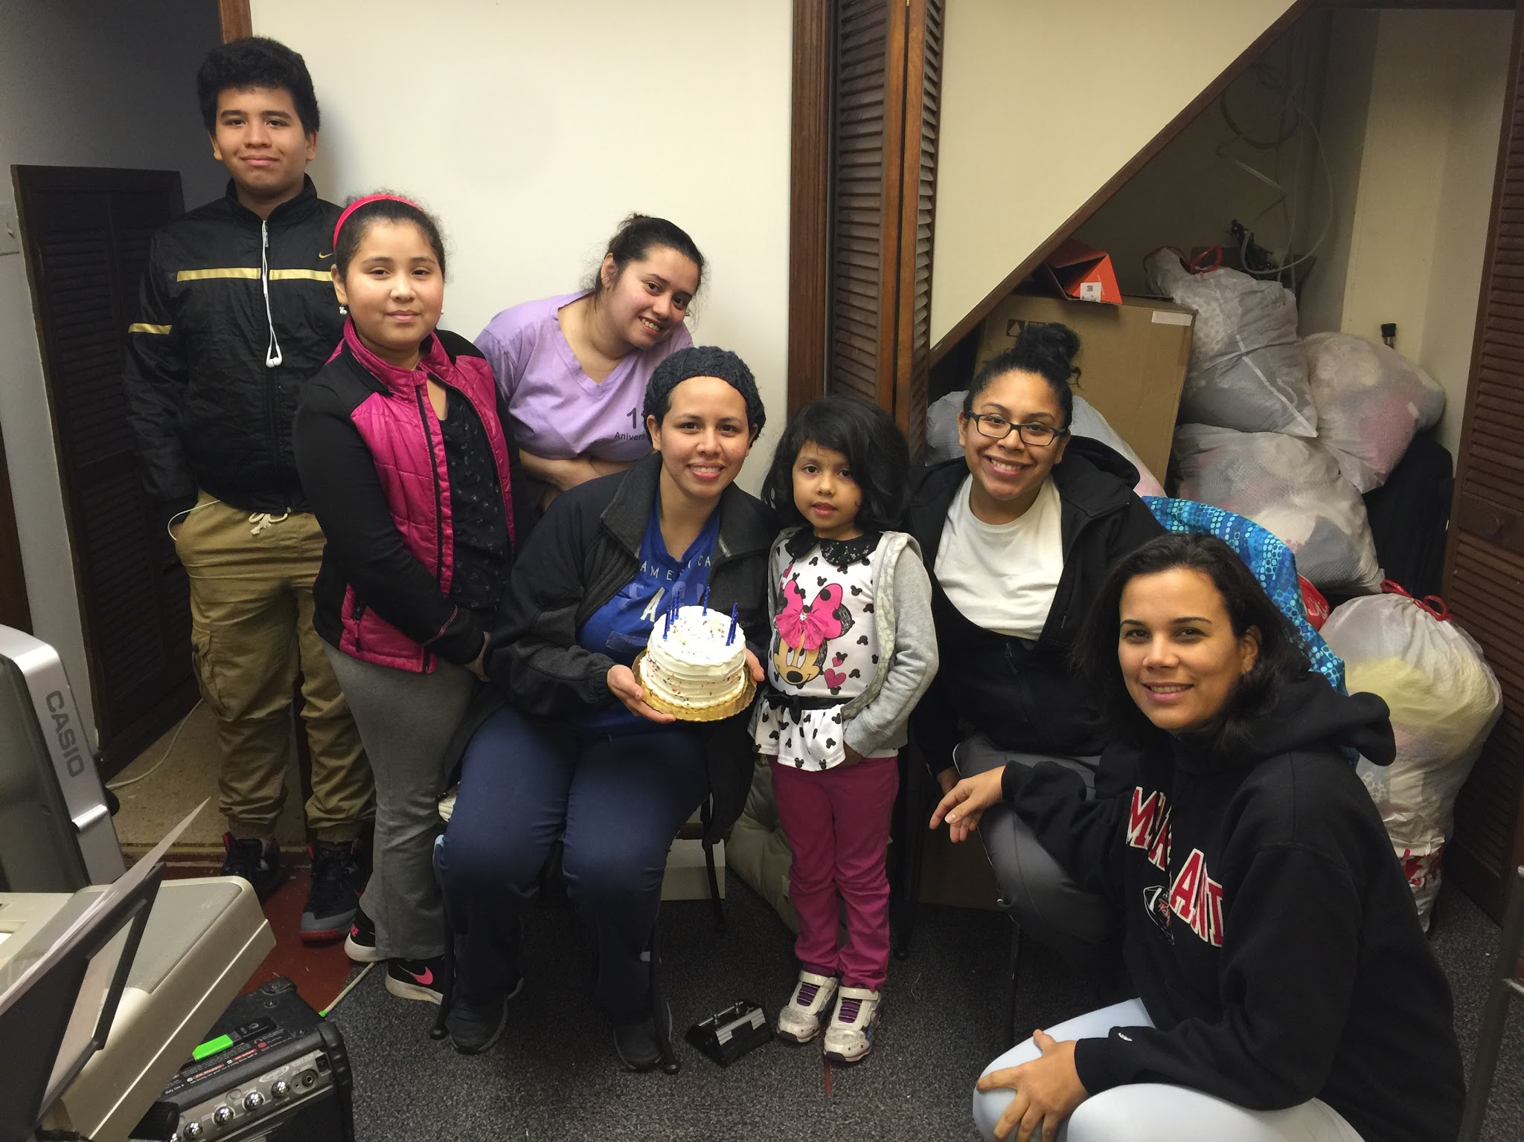 Cumpleanos de Orquidea

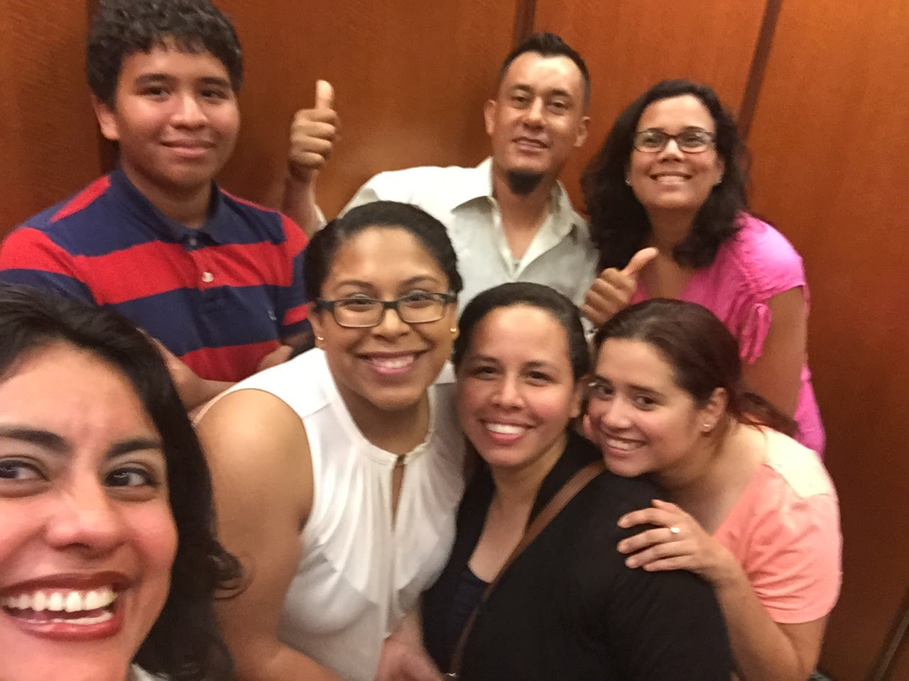

Worship Conference, 2016